Нефтеюганское районное муниципальное дошкольное образовательное бюджетное учреждение
«Центр развития ребенка – детский сад «Теремок»

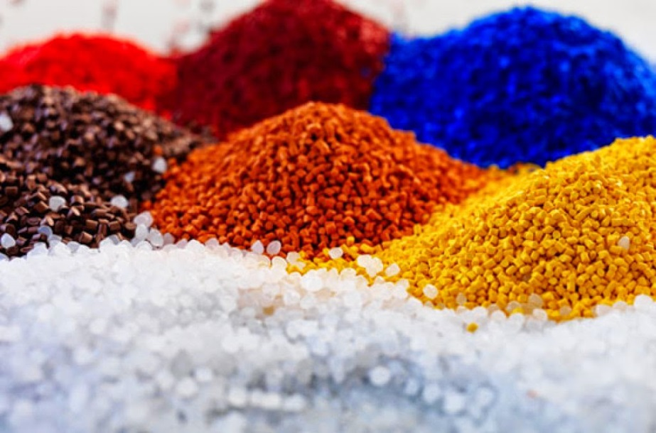

Воспитатель
Гареева Ирина Сергеевна

гп Пойковский, 2018
Аннотация
Наука познает новое, пытается заглянуть за пределы Вселенной, а мы стали искать необычное рядом. Но за великими целями забываем то, что находиться рядом, без чего мы не можем обойтись, и используем каждый день.
Например, соль. Соль всегда имела для человека и ценилась очень дорого и даже сегодня, в век технического прогресса, люди не смогли бы обойтись без нее.
При исследовании соли, расширили знания о ней не только как вещество, необходимое для жизни человека, но и об интересном материале для проведения опытов, наблюдений и в применении в детском творчестве.

Паспорт проекта
Наименование учреждения | Нефтеюганское районное муниципальное дошкольное образовательное бюджетное учреждение «Центр развития ребенка - детский сад «Теремок»
Название проекта | «Волшебная соль»
Автор проекта | Гареева Ирина Сергеевна
Цель проекта | Создание условий для формирования представлений детей о соли и ее свойствах через исследовательскую деятельность
Задачи проекта | - Формировать умение дошкольников сравнивать, устанавливать причинно-следственные связи;  - Узнать о значении соли в жизни человека;  - Расширять знания о свойствах и видах соли;  - Развивать творческое воображение и креативное мышление.  - Вовлечь родителей в познавательно-исследовательскую деятельность детей посредством их участия в совместной –экспериментальной деятельности.
Тип проекта | познавательно-исследовательский
Сроки реализации проект | 10.12 по 14.12.2018 года
Ожидаемый конечный результат реализации проекта | - Появление интереса к исследованию природы.  - Расширить знания о соли, ее основных признаках, свойствах, местах добычи, об использовании человеком.  - Формирование знаний, навыков экспериментирования.  - Пополнение предметно-развивающей среды: обогащение опытно-экспериментальной лаборатории, создание картотеки опытов, загадок, пословиц о соли.
Участники | Дети старшей «А» группы, родители воспитанников и педагоги.
Продукт детской деятельности | Выставка рисунков (нетрадиционная техника рисования с солью) и декорированных баночек с разноцветной солью.

Содержание
 | стр.
- Введение | 6
- Актуальность | 6
- Цели и задачи | 7
- Ожидаемые результаты | 7
- Этапы проекта | 8
- Содержание работы | 8
I этап – подготовительный | 8
II этап – исследовательско-практический | 9
III этап – заключительный, презентационный | 10
- Заключение | 10
- Список использованной литературы | 11
- Приложения к проекту «Волшебная соль» | 12

Введение
Актуальность
Дети по природе своей любопытны и деятельны. Важно помочь ребенку удовлетворить его любопытство, объяснить законы природы на доступном для детей элементарном научном уровне. Необходимо максимально используя пытливость детского ума, направить ребенка к познанию мира, развитию творческих способностей.
Основная задача взрослого состоит в том, чтобы найти ответы на данные вопросы, удовлетворить детскую любознательность, привить первые навыки активности и самостоятельности мышления. Для этого создаются условия к поисково-исследовательской деятельности детей, что способствует формированию у детей познавательно активности, творчества и воображения. В работе с детьми активно используем метод проектов, который повышает интерес к созданию чего-то нового, интересного, что способствует формированию интегративных качеств дошкольника. Поэтому мы организовали работу по проекту «Волшебная соль». Тема была выбрана не случайно. Она возникла после чтения детям сказки «Соль дороже золота». У дошколят возник вопросы: «Почему обыкновенную соль ничем нельзя заменить?», «Почему простая соль могла творить такие чудеса», «Откуда ее берут?». Нас это очень заинтересовало, и мы решили исследовать соль, узнать о ней все.
Новизна
Новизна исследования заключается в представлении выработанных рекомендаций для родителей и детей по выращиванию кристаллов в домашних условиях, которые способствуют повышению интереса, активности и самостоятельности в опытно-экспериментальной деятельности, а также познания дошкольниками.

Проблема
Каждый день мы употребляем в пищу соль, имеем представление о ее пользе и вреде, но не знаем о ее «волшебных» свойствах, и о том, где и как ее можно использовать в творческой деятельности.
Объект: соль.
Предмет: свойства соли.
Цель: Создание условий для формирования представлений детей о соли и ее свойствах через исследовательскую деятельность.
Задачи:
- Формировать умение дошкольников сравнивать, устанавливать причинно-следственные связи.
- Узнать о значении соли в жизни человека.
- Расширять знания о свойствах и видах соли.
- Развивать творческое воображение и креативное мышление.
- Вовлечь родителей в познавательно-исследовательскую деятельность детей, посредством их участия в совместной – экспериментальной деятельности.

Ожидаемые результаты

- Появление интереса к исследованию природы.
- Расширить знания о соли, ее основных признаках, свойствах, местах добычи, об использовании человеком.
- Формирование знаний, навыков экспериментирования.
- Пополнение предметно-развивающей среды: обогащение опытно-экспериментальной лаборатории, создание картотеки опытов, загадок, пословиц о соли.

Этапы проекта
- подготовительный - 10.12.2018
- исследовательско-практический - 12.12.2018
III- заключительный, презентационный - 14.12.2018

Продукт проекта
Выставка рисунков (нетрадиционная техника рисования с солью) и декорированных баночек с разноцветной солью.
Методы исследования
- Изучение литературы и интернет источников.
- Отбор информации.
- Проведение опытов.
- Наблюдение.
- Анализ.
- Обобщение.
Содержание работы
I этап - подготовительный
- Разработка проекта. Определение проблемы, цели и задач проекта.
- Проинформировать родителей о предстоящей деятельности.
- Подбор художественной литературы (загадки, сказки, поговорки, пословицы…)
- Подбор познавательной, научной литературы.
- Подбор иллюстрации по предмету исследовании.
- Подбор информации «Что такое соль?», «Интересные факты из истории про соль».
- Подбор видеоматериалов и мультфильмов «Как добывают соль», «Как казаки соль покупали», «Сказка о короле и соли».
- Пополнить предметно предметно-развивающую среду.
II этап – исследовательско – практический
На основном этапе реализация проекта проходила в процессе разных видов деятельности: провели беседы, прочитали литературу по соответствующей теме, просмотрели видеоматериалы и мультфильмы. Изучили свойства соли. Для этого провели опыты и выясняли, что соль белого цвета, не имеет запаха, при нажатии скрипит снег, сыпучая, растворяется в воде. Окрашивали соль разными цветами.
Планирование работы в рамках проекта

Содержание работы | Дата
1. Консультация для родителей на тему: «Создание условий для проведения экспериментально –исследовательской деятельности».  2. Чтение сказки «Соль дороже золота».  3. Беседа «Что такое соль?» | 10.12.2018
1.Просмотр видеоматериалов «Как добывают соль».  2. Беседа «Интересные факты из истории про соль».  3. Прослушивание русской народной сказки «Соль». | 11.12.2018
1. НОД «Волшебная соль» (опыты: «Свойства соли», «Соль растворяется в воде»).  2. Заучивание и объяснениями поговорок и пословиц.  3. Опыт №4«Окрашивание соли». | 12.12.2018
1.Отгадывание загадок.  2. НОД «Зимний пейзаж» (нетрадиционная техника рисования с солью). | 13.12.2018
1. Мастер - класс « Разноцветная соль».  2. Выставка детских работ. | 14.12.2018

III – заключительный, презентационный
В ходе исследования мы узнали, что история соли насчитывает не одну тысячу лет, что она, когда то была предметом роскоши и из-за нее начинались войны. Узнали, что раньше люди не знали, откуда она берется, как ее добывать. Провели практические опыты и узнали о некоторых свойствах соли.
Навыки, приобретенные детьми в ходе осуществления проекта, могут быть использованы для познавательно-исследовательской деятельности, имеющей основу в спонтанном экспериментировании, поисковой активности ребенка. Практические задания будут способствовать познавательному развитию детей. Развитие у детей умений проводить опыты и наблюдения является одной из форм поисковой деятельности, что даст ребенку возможность проявить собственную исследовательскую активность и будет способствовать развитию дошкольника как личности.
Заключение
В результате проведенного исследования можно сделать вывод, что изучение соли помогло нам больше узнавать о простых предметах и явлениях окружающего мира.
Благодаря выполненной работе, мы утверждаем, что соль действительно не только необходимый продукт, но и интересный материал для опытов и творчества. Оказалась, что она интересно волшебна.

Использованная литература.
- Словацкая сказка «Соль дороже золота»
- Салмина Е.Е. «Рабочая тетрадь по опытно-экспериментальной деятельности №2 (старший дошкольный возраст)». Учебно-методическое пособие для педагогов ДОУ.-СПб.: «Издательство «Детство-пресс», 2014-32с.
- Л.Н. Прохорова. Организация экспериментальной деятельности дошкольников. Методические рекомендации. Москва,2004 г
- Е.А. Мартынова, И.М. Сучкова. Организация опытно-экспериментальной деятельности детей2-7 лет. Для воспитателей ДОУ программа «Детство», 214 с.
- В.А. Дергунская. Проектная деятельность дошкольников. Москва,2018
Интернет ресурсу:
- Яндекс. Картинки о соли.
- http://stranamasterov.ru/taxonomy/term/1706 - «Страна мастеров - Соль»
- https://www.youtube.com/watch?v=s0dEMX73bsc – аудиосказка «Соль»- русская народная сказка.
- https://megalektsii.ru/s18116t10.html
- https://www.youtube.com/watch?v=7sb5mcH4aCM- мультфильм «Как казаки соль покупали»
- https://skazki.rustih.ru/sol-dorozhe-zolota/ - Сказка «Соль дороже золота»
- http://detskiychas.ru/obo_vsyom/rasskazy_o_prirode/povarennaya_sol_detyam/ - рассказ про соль.

Приложения к проекту
«Волшебная соль».

Поваренная соль. Рассказ детям
В природе встречаются самые разные вещества. Но одно из них крайне необходимо человеку для жизни. Это поваренная соль. Все мы видели этот продукт на столе. Поваренная соль может быть и в виде крупных бесцветных кристаллов, и в виде мелкой «пудры». Для чего же нужна поваренная соль человеку и многим другим живым существам?
Недостаток соли в организме человека приводит к плохому самочувствию, а существенный дефицит этого вещества может нанести вред здоровью.
Казалось бы, добавляй в пищу больше соли и проблем со здоровьем не будет. Но это не так! Переизбыток поваренной соли в рационе человека также вреден для его здоровья. Организм в таком случае начинает задерживать воду, органы работают с перегрузкой, повышается артериальное давление. Поэтому в употреблении поваренной соли важно соблюдать меру и придерживаться рекомендаций врачей.
Откуда же появляется на нашем столе соль?
В природе соль можно встретить в виде залежей каменной соли (галлита), в том месте, где в древности располагались моря. Также соль добывают из морской воды путем ее выпаривания. С древних времен известен и такой способ добычи соли, как ее вываривание из рассолов в специальных печах.
До начала промышленной эры добыча соли во многих странах была трудным и дорогостоящим делом. Поэтому соль в те времена очень ценилась. Зачастую ее цена приравнивалась к цене золота.
Особое отношение к соли можно заметить в русских пословицах и поговорках. «Хлеб-соль», «не солоно хлебавши» и многие другие выражения со словом «соль» прочно вошли в нашу повседневную речь.
Ценность соли и в том, что этот продукт является отличным консервантом. Соль позволяет сохранить выращенные летом продукты в течение длительного времени. Соленые огурчики, капуста, соленая рыба и многие другие соленья — традиционно любимые угощения.

Интересные факты
Пожалуй, ни один из продуктов питания не связан с таким количеством обычаев, суеверий и не ценится так дорого, как поваренная соль. История потребления ее человечеством уже насчитывает не менее десяти тысяч лет. Еще Гомер называл поваренную соль «божественной». В те времена она ценилась дороже золота. Из-за месторождений каменной соли происходили военные столкновения, а иногда нехватка соли вызывала «соляные бунты».
В глубокой древности соль добывалась сжиганием некоторых растений в кострах — образовывавшуюся золу использовали в качестве приправы. Не менее двух тысяч лет назад добыча поваренной соли стала вестись выпариванием морской воды. Вначале испарение воды происходило естественным путём, а затем воду стали подогревать искусственно.
В северных районах после замерзания морской воды одновременно получали пресную воду и концентрированный рассол, который затем выпаривали. Соль — не только вещество, необходимое человеку для жизнедеятельности, но и интересный материал для опытов, наблюдений и творчества. С помощью соли на акварельном рисунке можно создать множество причудливых эффектов, выполнить аппликацию их соли, вырастить красивые кристаллы. Добавленная в большом количестве в тесто соль позволяет создать из него красивые и долговечные поделки.

НОД « Волшебная соль»
Тема: «Волшебная соль»
Возрастная группа: старшая группа
Задачи:
Образовательные:
- Уточнить представление детей о свойствах соли
- Расширять знания о свойствах и видах соли;
Развивающие:
- Развивать творческое воображение и креативное мышление, творческое воображение, познавательный интерес
Воспитательные:
-Воспитывать позитивное отношение к окружающему миру, желание исследовать его всеми доступными способами.
-Воспитывать умение действовать в команде, четко оценивать результат.
-Закреплять умение согласовывать свои действия с другими.
Оборудование: Материалы для проведения экспериментов: стаканчики, соль, тарелочки, лупа, ложки, вода,
Демонстрационный материал: соль.
Предварительная работа: Чтение сказки «Соль дороже золота»; Беседа «Что такое соль?»; Просмотр видеоматериалов «Как добывают соль»; Беседа «Интересные факты из истории про соль»; Прослушивание русской народной сказки «Соль».
Ход НОД
- Вводная часть
Организационный момент. Присаживаемся на стулья.
Воспитатель: Ребята сегодня утром я встретила почтальона, и он мне передал посылку. И даже не сказал от кого. Посмотрим, что нам прислали.
Открываем посылку. Достаём пакетик с белым веществом.
Воспитатель: Интересно, что это такое?
Воспитатель: Ребята, я предлагаю Вам отправиться со мной в лабораторию, чтобы исследовать наши кристаллики? Вы готовы?
Дети: Да
- Основная часть
Воспитатель: Присаживаемся за столы.
Воспитатель: Давайте вспомним правила поведения в лаборатории.
Дети: не кричать, пробовать на вкус незнакомые вещества, не трогать без разрешения.
Воспитатель: Молодцы ребята. Что бы узнать, какие кристаллы нам отправили, давайте сравним с нашими образцами, который находится в нашей лаборатории. (Сравниваем, выясняем, что эта соль)
Дети: Соль.
Ребята, перед тем как мы начнем наш эксперимент, я вам расскажу правила безопасности во время работы.
1. Соблюдать тишину
2. Не толкать соседа во время работы
3. Сначала посмотри, а потом повтори
4. Выполнил и положи на место
Опыт № 1.
Посмотрите на нашу соль. У нее разного размера кристаллы.
Как называется предмет, который лежит у вас на столе.
Дети: лупа
Воспитатель: Посмотрите через увеличительное стекло. Возьмите в правую руку лупу и посмотрите через нее на соль. На что похожа соль? Какие вы видите кристаллы?
Дети: Крупные и мелкие
Воспитатель: Положите лупы на стол.
Значит, соль бывает разная: крупная и мелкая. Ребята, как вы думаете, для чего нам нужна соль?
Дети: солить пищу.
Воспитатель: Оказывается с помощью соли можно мыть посуду, поздней осенью и ранней весной на дорогах и тропинках образуется лед, бывает гололедица. Чтобы люди не падали и не происходили аварии, лед посыпают солью. А теперь немного отдохнём.
Физминутка
Вечер темный в небе синем (дети встают около столов)
Звезды синие зажег (встают на носочки, потягиваются)
Ветви сыплют синий иней (потряхивают руками)
На дорожки и лужок (потихоньку садятся)
Воспитатель: Сейчас я, вам напомню правила безопасности при работе с солью. При работе с солью надо соблюдать правила безопасности: не трогать руками глаза.
Опыт № 2.
Перед вами тарелочки с солью. Вы хотели бы исследовать ее?
Воспитатель: Как вы думаете, есть ли запах у соли? Давайте понюхаем?
Дети: Без запаха.
Воспитатель: Ребята, как вы думаете, каким свойством может обладать соль?
Дети: Рассыпаться
Воспитатель: Правильно, Соль сыпучая.
Опыт №3.
Воспитатель: Ребята наберите в ложечки немного воду и аккуратно в тарелочку капнуть немного воды.
Посмотрите, пожалуйста, и скажите, куда делась вода?
Дети: Она впиталась
Воспитатель: Правильно, значит, она впиталась в соль. Попробуем налить много воды и размешать. А сейчас что произошло?
Дети: Соль исчезла.
Воспитатель: Правильно, соль растворяется.
Подумайте, какой можно вывод сделать?
Дети: Когда много воды соль растворяется.
Молодцы ребята. Как вы замечательно справились с этим заданием. Мне очень понравилось, как вы сегодня работали.
- Заключительная часть.
Что за кристаллики прислали нам в посылке?
-Что было самым интересным в нашем исследовании?
-Что мы узнали нового?
-Что ты запомнил?
Пословицы и поговорки о соли:
- Соли нет, так и слова не.
- Без соли и стол кривой.
- Без соли и хлеб не есться
- Без хлеба не сытно, без соли не сладко.
- Соли не жалей, так и есть веселей.
- Хлеб да соль
- От хлеба и соли не отказываются
- Хлеб и соль разбойника смирят.
- Хлеб и соль не бранится.
- Хлеб-соль есть, да не про вашу честь.
- Надо хлеб-соль помнить.
- На хлебе, на соли, да на добром слове.
- Без соли, без хлеба, худая беседа.
- Хлеб-соль и во сне хорошо.
- Грех куском макать в соль
- Без воли – силы нет, без соли – вкуса нет.
- Соль варим, а сами в нужде сидим.
19.Пей горячее, ешь солонее: умрешь – сердцем будешь здоров.
20. Хлеб-соль платежем красна.
ОПЫТ № 4. «Раскрашивание соли»
Возьмем пак, поместим немного соли в пакет. Добавим гуашь. Теперь не пачкая руки, мы вот так размешиваем соль в пакете.
Вывод: Соль можно раскрашивать в разноцветные цвета при помощи красителей.

Загадки о соли
- Этот белый минерал,
Он на кухне генерал.
Без него супы и каша,
Не понравятся нам даже...(Соль)
- Этот камень можно есть,
- Он в слезах и поте есть.
- Не вкусна в борще фасоль,
- Если пожалели соль...(Соль)
- В воде она родится,
Но странная судьба-
Воды она боится,
И гибнет в ней всегда...(Соль)
- Все ребята знать должны,
Из чего пекут блины!
Ты не знаешь что ли?
Молоко, мука, яйцо и щепотка...(Соли)
- Что за странный порошок,
С виду неприметный.
Но любое блюдо он,
Делает отменным..(Соль)
- Мясо любит и капуста,
Помидор, арбуз и сало,
Огурец, растёт что густо.
Может хватит или мало?..(Соль)
- В воде родилась,
В огне крестилась.
На воду пала и пропала…(Соль)
- В земле родится,
На солнце вырастает,
В воде умирает…(Соль)
- Рассказать обо мне хоть немножко позволь.
У меня на Земле очень важная роль:
Я от порчи храню сало, овощи, рыбу.
В море есть я в воде, а в земле лежу - глыбой,
Без меня суп - не суп, и салат - не салат,
Нет меня - и невкусно, и повар не рад.
В рану, глаз попаду - будет едкая боль.
Как назвали меня, догадался ты? ...(Соль).

НОД « Зимний пейзаж»
Тема: «Зимний пейзаж»
Возрастная группа: старшая группа
Задачи:
- Учить детей рисовать зимний пейзаж солью
- Развивать познавательную активность и эстетическую восприимчивость
- Воспитывать интерес к изобразительной деятельности, необычным способом.
Оборудование: Голубые листы, клей ПВА, соль, волшебный сундук, игрушка кукла – Африканка, письмо, посылка.
Предварительная работа: Наблюдение за снегом, рассматривание иллюстрации о зиме, беседа с детьми «Какого цвета зима»
Ход «НОД»
- Вводная часть
Организационный момент. Дети заходят в группу.
Воспитатель: Ребята, поприветствуем друг друга
Здравствуй, солнце золотое!
Здравствуй, небо голубое!
Здравствуй, вольный ветерок!
Здравствуй, маленький дружок!
Хорошо нам вместе тут
И игрушки здесь живут.
(Воспитатель обращает внимание на коробку)
Воспитатель: Смотрите ребята, что это такое? Интересная коробка с шариком? Как вы думаете, что в ней такое?
(Ответы-детей рассуждение)
Воспитатель берет куклу, показывает детям.
- Основная часть
Воспитатель: Ребята, а почему она такая интересная?
(Ответы-детей рассуждение)
Воспитатель: Ребята, я предлагаю спросить у куклы. Ты откуда? Где ты живешь? Как ты сюда попала?
Кукла: Меня зовут кукла Диара. Я прилетела на самолете к вам из Африки. И я хочу познакомиться с вами. Как Вас зовут ? Ребята, а куда я попала?
Дети: В детский сад «Теремок» в посёлок Пойковский, в Россию.
Кукла: Ребята, а почему у вас все белым-бело? Что это? Почему так?
Дети: Это зима, снег.
Воспитатель: Да, это у нас зима в России, она такая бывает. Диарочка, ты хочешь послушать про зиму стихотворение? Ребята, а кто знает стих про зиму.
Дети: Снегопад, снегопад.
Шел он день
И ночь подряд
Шел он полем,
Шел он лесом,
Заглянул и под навесы,
Пухом лег он на дома,
И мы поняли Зима.
Кукла: Ой, ребятки, а вы, наверно, любите свою зиму?
Дети: Да
Кукла: А за что вы ее любите?
Ответы детей
Кукла: Да, вы правы – зимой бывает очень- очень много снега, он укрывает всю землю белым пушистым «одеялом». Снег ложиться на ветки деревьев, падает на крыши домов, и они наряжаются в белоснежные шапочки. Что будет, если снег будет идти долго-долго?
Дети: Все вокруг станет белоснежным, нарядными, пушистым.
Кукла: Теперь я знаю, как красиво бывает у вас зимой, но мои друзья в Африке не знают, потому что у нас не бывает снега. Ребята, сделайте что-нибудь такое, что бы мои друзья увидели снег, красоту вашей зимы!
Воспитатель: А мы отправим посылку со снегом.
Ответы детей
Воспитатель: А что мы можем сделать для них?
Стук в дверь
Воспитатель: Смотрите, мы свами хотели послать посылку, а нам самим принесли посылку. Интересно, от кого же она и кто там?
(Открываем посылку)
Да здесь какие-то коробочки красивые.
И загадка:
Отдельно - я не так вкусна,
Но в пище – каждому нужна.(соль)
Откроем коробочки и посмотрим, что внутри. Что это такое?
Дети: Соль
Воспитатель: Ребята, проходите в учебную зону. Присаживайтесь на свои места.
(Дети высыпают соль в тарелочки.)
Пальчиковая гимнастика.
Ручки в кулачки сожмем
И немного подождем,
На ладошки мы подуем, Все снежки с них мы сдуем,
Каждый пальчик мы возьмем,
Сильно-сильно на него нажмем!
Ребята, на что похожа соль?
Дети: Снег
Воспитатель: Ребята, а как вы думаете можно ли рисовать с помощью соли?
Дети: Можно
Воспитатель: Сейчас вы попробуете нарисовать зимний пейзаж с помощью соли и клея ПВА
Рисование солью «Зимний пейзаж»
Воспитатель: Молодцы ребята. Как вы замечательно поработали, как настоящие художники. Теперь у нас есть рисунки, которые мы сможем отправить в Африку. Для того, что бы друзья Диары увидели красоту нашей зимы.
Кукла: Спасибо Вам ребята, за то, что вы мне помогли. Вы замечательно поработали. Теперь я покажу своим друзьям, зимнюю красоту русской природы. Но мне пора возвращаться домой. Очень приятно было с вами познакомиться.
Дети: Досвидания
- Заключительная часть
Воспитатель:
Что мы с вами делали?
Что было самым интересным для вас?
Что запомнилось больше всего?

Консультация
Тема: «Создание условий для познавательно-исследовательской деятельности детей»
В старшем дошкольном возрасте познавательно-исследовательская деятельность - это сложный комплексный феномен, включающий развитие познавательных процессов (восприятия, мышления, памяти, внимания, воображения), которые представляют собой разные формы ориентации ребёнка в окружающем мире, в себе самом и регулируют его деятельность. Известно, что к старшему дошкольному возрасту заметно нарастают возможности инициативной преобразующей ребёнка, которые находят выражения в форме поисковой, исследовательской активности, направленной на обнаружение нового. Поэтому преобладающими становятся вопросы: почему? Зачем? Как? Нередко дети не только спрашивают, но и сами пытаются найти ответ, использовать свой маленький опыт для объяснения непонятного.
В процессе развития детей старшего дошкольного возраста познавательно-исследовательская деятельность выступает в многозначной роли: и как средство живого, увлекающего ребёнка обучения, и как сильный мотив, к интеллектуальному протеканию познавательной деятельности, и как предпосылки формирования готовности личности к непрерывному образованию.
Характерная особенность этого возраста – познавательные интересы, выражающиеся во внимательном рассматривании, самостоятельном поиске интересующей информации и стремлении узнать у взрослого, где, что и как растёт, живёт. Старший дошкольник явлениями живой и неживой природы, проявляет инициативу, которая обнаруживается в наблюдении, в стремлении разузнать, подойти, потрогать.
Результатом познавательно-исследовательской деятельности являются знания. Дети в этом возрасте уже способны систематизировать и группировать объекты живой и неживой природы, как по внешним признакам, так и по среде обитания. Изменения объектов, переход вещества из одного состояния в другое (снега и льда - в воду, воды – в лёд и т.), такие явления природы, как снегопад, метель, гроза, град, иней, туман и т.п. вызывают у детей этого возраста особый интерес. Дети постепенно начинают понимать, что состояние, развитие, и изменения в живой и неживой природе во многом зависят от отношения к ним человека.
Влияние предметно-развивающей среды на образование дошкольника в детском саду многогранно.
Специально организованная предметная среда позволяет педагогам решать конкретные образовательные задачи, вовлекая детей в процесс познания и усвоения навыков и умений, развивая их любознательность, творчество, коммуникативные способности.
Развивающая среда, способствующая познавательному развитию детей старшего дошкольного возраста, в группах детского сада представлены «экспериментальные уголки», что позволило создать оптимальные условия для формирования познавательного интереса детей к окружающему миру, развития исследовательских умений. К числу основных методов работы с детьми в данных уголках мы относим: экспериментальную деятельность, решение проблемных ситуаций, в ходе чего формируются умения анализировать, вычленять проблему, осуществлять поиск ее решения, делать выводы и аргументировать их.
Известно, что познание мира живой и неживой природы, установление причинно-следственных связей происходит успешнее в процессе опытнической деятельности и экспериментирования. С этой целью «экспериментальный уголок» оборудован всем необходимым для формирования познавательного интереса детей к окружающему миру.
1. Приборы-помощники (увеличительные стекла, весы (безмен), песочные часы, компас, магниты, микроскопы).
2. Разнообразные сосуды из различных материалов (пластмасса, стекло, металл) разного объема и формы.
3. Природный материал: камешки, глина, песок, ракушки, птичьи перья, шишки, спил и листья деревьев, мох, семена и т.д.
4. Утилизированный материал: проволока, кусочки кожи, меха, ткани, пластмассы, дерева, пробки и т.д.
5. Технические материалы: гайки, скрепки, болты, гвозди, винтики, шурупы, детали конструктора и т.д.
6. Разные виды бумаги: обычная, картон, наждачная, копировальная и др.
7. Красители: пищевые и непищевые (гуашь, акварельные краски и др.)
8. Медицинские материалы: пипетки, колбы, деревянные палочки, мерные ложки, резиновые груши и др.
9. Прочие материалы: зеркала, воздушные шары, масло, мука, соль, сахар, цветные и прозрачные стекла, пилка для ногтей, сито, свечи и др.
Функциональная роль «экспериментального уголка» - исследовательская;
- познавательная;
- приобретение навыков работы с исследовательскими приборами (лупы).
Однако, чтобы предметный материал, который дается детям в пользование, стал стимулятором, источником исследовательской поисковой деятельности дошкольников, у них должен быть сформирован минимум знаний и способов действий, на которые можно опереться. Сформировать определенную сумму естественнонаучных знаний позволяет включение в образовательный процесс детского сада специально организованных познавательных занятий с детьми.
В старшем дошкольном возрасте (5-7 лет) действия ребенка во все большей мере определяются внутренними целями, замыслами. К концу дошкольного возраста разные виды деятельности отчетливо дифференцируются, одновременно возникают внутренние схемы упорядочения опыта (родо-видовые, причинно-следственные, пространственно-временные). Ребенок переходит от внешнего обследования предметов к познанию внутренних связей вещей и явлений, преобразованию предметов с предвосхищением результата, с преднамеренным вызовом определенных эффектов в зависимости от условий действия. Успешность этого движения зависит от разнообразия форм активности ребенка, многообразия материалов, обеспечивающих разные виды его деятельности, в том числе, познавательно-исследовательскую.
В Старшем дошкольном возрасте для познавательно-исследовательской деятельности детям необходимы материалы разных типов. При этом объекты для исследования в действии должны включать в себя широкий спектр природных объектов (коллекции минералов, ракушек, плодов растений и т.п.). Культурных объектов (простые приборы и механизмы) и искусственных "сложных" объектов, специально разработанных для детского экспериментирования (типа сложных "проблемных" ящиков, различного рода объектов-головоломок со скрытыми от глаза взаимосвязями элементов). Большое место в ряду материалов данного типа должны занимать модели-копии, позволяющие исследовать "механику" действия сложных реальных объектов (действующие модели парусника, подъемного крана-лебедки, ветряной мельницы-вертушки, шлюзов и т.п.). Наборы для моделирования тех или иных природных явлений (магнит, преломляющие призмы, светофильтры и т.п.), позволяющие устанавливать причинно-следственные связи, варьировать условия достижения того или иного эффекта.
Образно-символический материал должен отражать многообразие природного и рукотворного мира, задавать необходимость сравнения, поиска родо-видовых (иерархических) классификационных связей, пространственно-временных отношений, наглядного моделирования этих связей и отношений. Образно-символический материал предоставляет возможность исследования и выделения существенных признаков предметов и явлений окружающего мира, поиска их места в системе связанных с ними предметов и явлений. Это разного рода картинки для иерархической классификации предметов (установления родо-видовых связей), серии картинок по исторической тематике для выстраивания временных рядов (раньше — сейчас) и т.п., позволяющие исследовать и упорядочивать (категоризировать) сложные явления природного и социального мира.
Все эти взаимосвязи ребенок легче постигает, если средством их исследования выступают наглядно-графические модели устройства сложных предметов, связей между явлениями природного и социального мира (значение наглядно-графического моделирования для познавательного развития ребенка продемонстрировано в многочисленных исследованиях Л.А.Венгера с сотр.). Поэтому образно-символический материал для данного возраста дополняется, по возможности, условными схематическими изображениями как самих предметов и явлений, так и возможных способов их упорядочения (классификационные таблицы, парные картинки с реалистическими и условными изображениями предметов и явлений, схемы последовательных преобразований, схемы-планы пространственного расположения элементов целого и т.п.).
Наглядно-графические модели представляют собой своеобразный мост, перекидывающийся между образно-символическим материалом и объектами для исследования в действии. Последние могут оснащаться графическими образцами, представляющими искомый объект или преобразования с ним в виде поэлементной схемы, расчлененных на элементы или нерасчлененных контурных образцов (для сложных мозаик, геометрических головоломок и т.п.). Частично материалы для преобразований по схеме пересекаются с материалами для конструктивной деятельности. Необходимы детям и инструменты, позволяющие создавать различные "модельные" схематические изображения (циркули, линейки, наборы разнообразных лекал).
В арсенале образно-символического материала должны также появиться наглядно-графические модели пространства, являющиеся общекультурной принадлежностью (глобус, географические карты, иллюстрированные планы местности, города и т.п.), общепринятые системы условных графических обозначений (наборы карточек с изображением дорожных знаков, наборы карточек с обозначением погодных явлений и т.п.).
Необходимой составляющей образно-символического материала являются также иллюстрированные издания познавательного характера (книги и альбомы), которые расширяют образный мир ребенка и содержат элементы наглядно-графического моделирования (например, детские географические атласы, книги о мире растений и животных с иерархическими родо-видовыми классификационными схемами, книги об истории рукотворных предметов, последовательно изменяющихся от простого к сложному и т.п.). Эти материалы могут быть дополнены коллекциями марок, монет, расширяющими кругозор, содержащими большие возможности для классификационного исследования.
Нормативно-знаковый материал в жизни детей 5-7 лет должен занимать существенное место, обеспечивая постепенное вхождение в знаковые системы языка и математики. Это всевозможные азбуки (магнитные, разрезные), и приспособления для работы с ними, цифровые кассы, карточки с изображением количества предметов и цифр и т.п. материалы, которые дети осваивают в своей свободной деятельности и в непринужденном взаимодействии со взрослым (мы не рассматриваем здесь материал для специальных обучающих занятий — это особый вопрос, связанный с конкретными образовательными программами).

Отчет о реализации
проекта

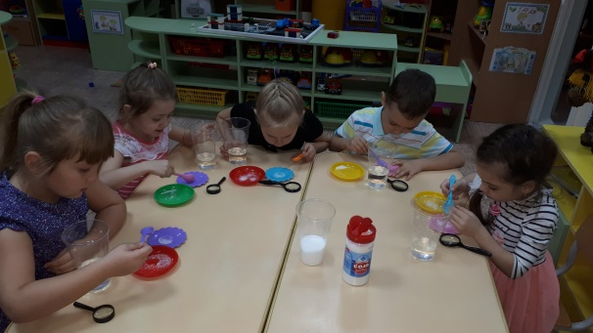
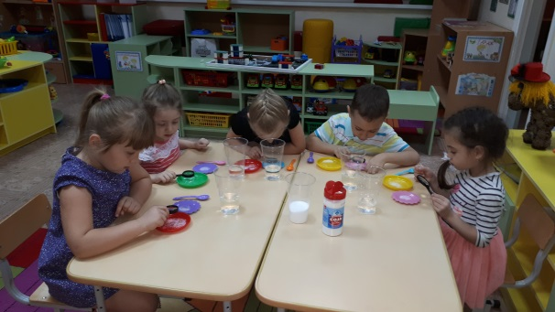
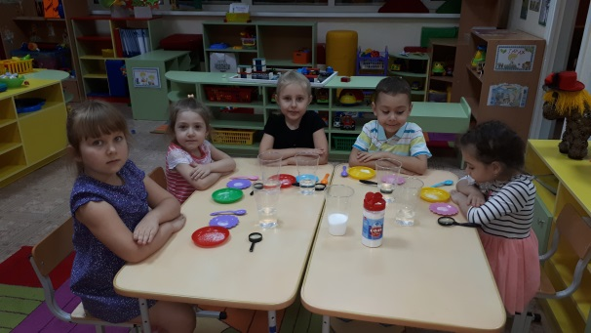
Мы -экспериментируем

